**我院举行2012年医院工作论坛**

来源：  时间：2012-02-20 10:21:00   点击：140

2月10日下午，我院在多功能会议室举行了2012年医院工作论坛。论坛会由医院党委书记胡旭忠同志主持，医院各临床、医技、职能科室的160余名骨干参加了论坛会。

龚育凡院长在会上就2012年医院工作思路做了精要阐述。他指出：全体医务工作者要有救死扶伤的神圣使命,要有理解、支持、配合的团队精神，统一认识，用实际行动竖起“安化县人民医院”这面大旗，实现社会效益良好、经济效益合理和医院发展科学的目标，让群众满意、政府放心。会上，来自内科系统、外科系统、医技系统、建设办的9名科主任、护士长根据各自科室特点，从人才的引进和培养、提高医疗质量、确保医疗安全、开展优质服务及医院新综合楼建设等方面进行了踊跃发言。  
                                                               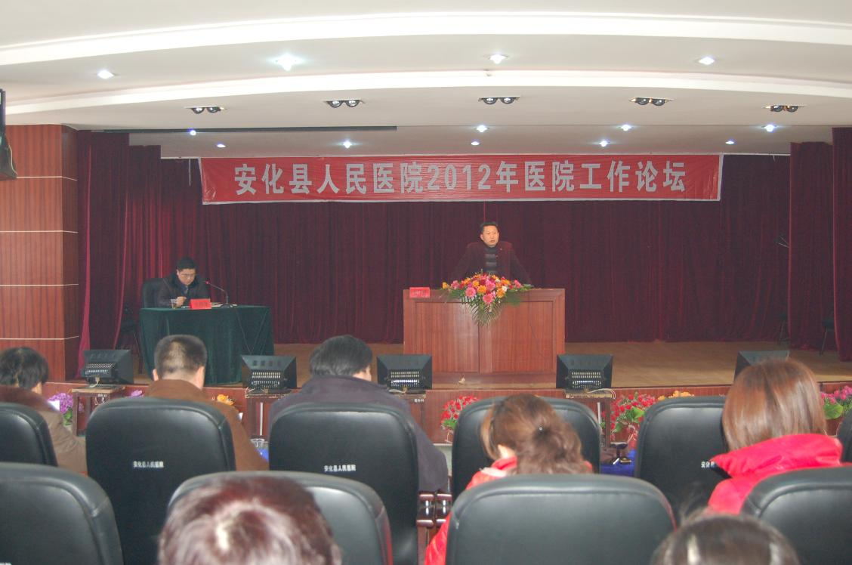

                           陈  琼